ENSEIGNER UNE MATIÈRE SCOLAIRE EN FRANÇAIS. DISCIPLINES NON LINGUISTIQUES (DNL). Alba Sala Mora

Du 16/07/2018 au 27/07/2018. Cavilam. Vichy (France)

LES DETAILS DU COURS :

2 semaines de cours

62 cours divisés entre matin et après-midi + des rencontres culturelles portant sur les maisons d’édition FLE, les loisirs, la culture française et le tourisme dans la région.

Le cours a offert des contenus théoriques pour développer la méthodologie Émile et il a donné des journées destinées à la création de ressources en DNL. Au même temps, nous avons eu la possibilité d’échanger des perspectives, méthodologies et contenus dans les différents pays représentés par des professeurs du monde entier.

LE CAVILAM :

C’est une école de français langue étrangère qui offre aussi de cours de spécialisation aux professeurs du monde entier.

L’école offre la possibilité d’un apprentissage intensif par des activités variées, des approches qui favorisent la communication et l’acquisition pratique des contenus ainsi que la promotion des échanges interculturels.

Cet établissement coopère avec le Ministère des Affaires étrangères, l’Institut Français, l’Organisation Internationale de la Francophonie, les services culturels français à l’étranger et plusieurs médias, notamment TV5 Monde, Radio France Internationale et Canal Académie.

Le Cavilam offre un centre de ressources avec un fond spécialisé dans l’apprentissage et l’enseignement de la langue française et des cultures francophones.

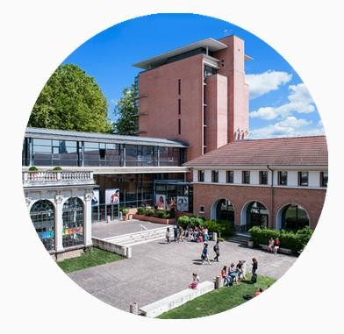
OBJECTIFS DU COURS :

- Définir un professeur de DNL /de FLE
- Gérer l’alternance des langues
- Analyser le discours des disciplines
- Utiliser des outils numériques simples pour les DNL.
- Planifier, élaborer et animer une séquence pédagogique en DNL.

LE LUNDI 16 JUILLET 2018 :

Accueil.

Nous avons commencé par une visite au Cavilam et une présentation de celle-ci et de la ville de Vichy. Après avoir réglé la documentation et de faire une petite pause, nous avons continué par une conférence au choix pour tous les nouveaux étudiants de la semaine.

De la recherche fondamentale à la classe au quotidien par Valérie Spaëth.

Valérie Spaëth, professeure à l’Université de la Sorbonne Nouvelle en didactique du FLES, a analysé la complexité contemporaine et comment celle-ci est adaptée à l’apprentissage et à l’enseignement des langues. Après une analyse et présentations des derniers études et apports scientifiques en l’apprentissage des langues étrangères, Spaëth a présenté les derniers principaux acquis scientifiques : l’importance de la phase de compréhension située pour l’expression ; appuis de l’écrit pour l’oral (la vue et l’audition doivent être présents dans l’apprentissage) ; le recours à la langue maternelle et aux autres langues apprises, importance de guider les élèves dans le processus de transfert ou de médiation interlinguistique ; reconnaissance des interlangues, c’est-à-dire, des contacts entre langues sources et langue cible dans le répertoire des apprenants ; reconnaissance du rôle de la langue d’étayage (scaffolding), souvent l’anglais ; le rôle de « nativisation » de la langue apprise comme stratégie d’apprentissage, en d’autres termes, approcher la nouvelle langue à la langue maternelle ; construction du répertoire langagier plurilingue pour développer l’affectivité et la motivation.

Identifier les attentes des participants. Définir le bilinguisme et l’enseignement bilingue. Rose Marie Chavez.

Pour briser la glace entre nous et commencer à nous connaître et à former un groupe compact, notre professeure principale pendant ces deux semaines, nous a proposé un rallye communicatif. Pour réaliser cette activité nous avons dû lire les questions et en proposer une portant sur nos intérêts concernant la formation d’été. À continuation, nous avons choisi deux questions parmi la totalité pour les demander à nos camarades. De cette manière nous avons fait la connaissance des autres membres du groupe et nous avons connu les systèmes éducatifs dans d’autres pays au même temps que nous avons partagé nos intérêts et inquiétudes.

On a commencé l’étude du bilinguisme et de l’enseignement bilingue pour le continuer le lendemain.

MARDI 17 JUILLET 2018

Définir le bilinguisme et l’enseignement bilingue. Par Rose-Marie Chaves.

Nous avons travaillé à partir des extraits d’un article de Jean Duverger portant sur le bilinguisme et le rôle du professeur en DNL. Nous avons constaté les atouts d’apprendre une discipline en langue 2, où celle-ci est apprise dans un contexte réel. Le DNL ajoute du concret, du sens, de la motivation, de l’attention car ces disciplines font partie de la réalité et du travail scolaire de l’élève.

L’apprentissage en DNL ou bilingue met en relation pour chaque thématique, chaque sujet d’études, des objectifs et contenus issus de manuels scolaires en L1 et en L2, en visant l’enrichissement, l’ouverture, l’approfondissement des savoirs. Il ne s’agit pas de donner le même cours en L2 qu’on donnerait en L1. On est dans le comparatif, dans les regards croisés. L’épistémologie de la discipline est revisitée.

Le professeur de DNL n’est pas un professeur de langue mais une formation linguistique est donc nécessaire et il doit maîtriser la langue de spécialité. Il faut aussi s’entrainer à utiliser les différentes formes de micro-alternance codique : micro-alternance de reformulation, d’explicitation ou de traduction, d’ interrogation, de maintien de la communication, etc.

Or, une formation didactique est à inventer. Pour l’heure, on sait :

- Apprendre à élaborer des dossiers thématiques sans modifier forcément les programmes nationaux. Apprendre à travailler les comparaisons. Ces dossiers pourraient être constitués à partir des manuels scolaires des deux langues.

- Apprendre à construire un déroulement de cours à structure bilingue en gérant les alternances séquentielles.

- Apprendre avec d’autres professeurs (de langues mais aussi d’autres disciplines), dans le cadre de pédagogies de projets.

« On le voit, il est possible, mais surtout souhaitable, de donner une identité professionnelle au professeur de DNL ; (…) Le prof de DNL pourrait être le prototype du professeur de demain, voire du citoyen de demain ». Jean Duverger.

Nous avons analysé des modèles didactiques pluriels : l’immersion (l’apprentissage de la langue est implicite à la réalisation des tâches de la discipline), le modèle CLIL (le professeur doit se focaliser sur le contenu mais sur l’acquisition des concepts disciplinaires et celles de la langue), la méthode Émile (où l’alternance codique est fortement conseillé car « le plurilinguisme est non seulement le but de l’apprentissage mais également une ressource pour l’apprentissage »), la pédagogie convergente (c’est un modèle de bilinguisme consécutif : il s’agit d’introduire progressivement la langue étrangère dans le parcours scolaire de l’élève lorsque la langue maternelle est maîtrisée).

Le rôle du professeur de DNL et du professeur de FLE par Rose-Marie Chaves.

« Le professeur de DNL n’est généralement pas un « natif » : il n’a pas forcément une maîtrise très poussée de la langue étrangère dans laquelle il enseigne. Ce statut sociolinguistique est paradoxalement à l’origine des bons résultats de ce dispositif d’enseignement » (janvier-février 2009 - FDLM nº 361).

Le professeur non natif d’une langue étrangère a le point fort d’enseigner une chose qu’il a dû apprendre auparavant. « Enseigner une langue signifie avant tout savoir la transmettre de manière pédagogique – donc la didactiser) ; il faut changer le paradigme d’un professeur natif comme la meilleure manière d’apprendre une langue étrangère pour la seule raison qu’il est natif.

Le professeur de DNL même s’il n’est pas natif ou qu’il n’a pas un niveau excellent de langue, il doit veiller à l’acquisition des contenus disciplinaires et à la meilleure maîtrise de langue de la part de l’étudiant. Pour cela, il doit conduire de manière motivante et programmée le non- expert jusqu’à l’autonomie. Ces moyens guidés pour y arriver sont l’étayage. Il a une majeure conscience métalinguistique.

Le professeur de DNL joue un double rôle : expert sur le plan des savoirs disciplinaires / non- expert sur le plan linguistique. Le professeur apprend aussi la langue et donc il a un travail de co-apprentissage. Le professeur de DNL doit travailler en étroite collaboration avec l’enseignant de L2 : chacun reste responsable et garant de la démarche épistémologique de sa discipline.

Le cours de DNL ont des objectifs disciplinaires et aussi langagiers. Pour atteindre à ces objectifs langagiers, le professeur DNL peut s’appuyer sur le professeur de FLE (pour les introduire dans la séquence didactique, pour les apprendre ou bien à la recherche de conseil). C’est le professeur de FLE qui peut aider à résoudre les besoins langagiers, préparer les supports (et l’étayage), analyser les erreurs des élèves pour trouver une reméditation pour atteindre les deux objectifs de la DNL.

Gérer l’alternance des langues (ou code switching) par Rose-Marie Chaves.

Si nous sommes d’accord que le professeur de DNL doit créer un nouveau cours, original, singulier, bilingue, qui mette en relation les programmes et contenus des manuel en L1 et L2, qui croise les méthodologies et qui doit transmettre des contenus disciplinaires, il est logique qu’il met en pratique l’alternance régulière des langues : celles-ci servent à la fois de manières originales d’exprimer des concepts et une culture.

On peut distinguer trois types d’alternances, en interrelation :

- La macro-alternance : programmée, prévue à l’avance. Elle consiste à choisir dans un enseignement bilingue, les sujets, les thèmes qui vont être majoritairement traités en L1 ou en L2. En dominante mais pas en totalité (ou exclusivité). Il ne s’agit pas d’immersion. Les critères de répartition des programmes peuvent être d’ordre conceptuel, méthodologique ou en fonction de la difficulté des sujets traités.

- La micro-alternance : durant le cours dispensé et structuré majoritairement dans l’une des deux langues, on aura recours ponctuellement à l’usage de l’autre langue. Non programmable et conjoncturelle. Elle peut être de reformulation, de type métalinguistique (sans interrompre le raisonnement ou l’explication) ou dans les interactions (assurer le maintien de la communication).

- La méso-alternance ou alternance séquentielle : opérée par le professeur pendant le cours de manière raisonnée, réfléchie, volontaire pour favoriser la mise en œuvre des processus d’apprentissage chez les élèves. Elle a pour objet d’enrichir les contenus, de croiser les documents en différentes langues, de varies les entrées méthodologiques. En stimulant les comportements de concentration, d’attention, de mémorisation, de flexibilité cognitive et faciliter les constructions conceptuelles disciplinaires.

Grille pour une alternance selon Duverger :

Le titre de l’unité didactique doit être donné en L1 et L2. Le premier moment « d’émergence des représentations », où on fait la mise en route et la récupération des savoirs et des savoir- faire, cette phase doit impérativement se dérouler en L1. Le travail central d’exposition et de traitement de la thématique, une alternance entre les deux langues est souhaitable pour le traitement de l’information ; on pourra fabriquer un double lexique des termes spécifiques. Les conclusions intermédiaires, résumés et synthèses finales ils seront obligatoirement formulés dans les deux langues, à l’oral et à l’écrit, en s’aidant de manière systématique afin de retenir les deux formulations et favoriser la mémorisation et la conceptualisation. Les exercices de contrôle et l’évaluation seront proposés dans les deux langues ; de nombreuses configurations sont possibles mais il s’agit de suivre le programme officiel mais en réalisant des exercices issus de l’autre langue (c’est-à-dire, de l’autre « manière de voir »)

Massch « autant que possible dans la langue cible, autant que nécessaire dans la langue maternelle ».
L’alternance codique est nécessaire pour améliorer les apprentissages, faciliter la transmission d’un contenu, pour mieux expliquer ou reformuler un contenu, appeler à l’aide, résoudre une difficulté d’accès au contenu, sélectionner un destinataire au sein d’un groupe, porter un commentaire sur ce que l’on vient de faire, prendre de la distance, citer le discours de l’autre (Alvarez-Caccamo, Lüdi, Py et Grosjean). L’alternance est conseillée : le transfert pas seulement la traduction.
Les avantages du bilinguisme ou DNL par Rose-Marie Chaves.

Après la lecture de l’article portant le même titre et écrit par Kersti Colombant, nous avons parlé des benefices de DNL. Nous avons rapidement trouvé des avantages linguistiques, culturels, cognitifs et socio-économiques.

LE MERCREDI 18 JUILLET 2018

Se familiariser avec l’analyse textuelle par Rose-Marie Chavez

Nous nous sommes regroupés par disciplines : EPS, biologie, histoire-géo et EMC, arts, physique-chimie. D’abord, nous avons révisé les types de discours : le discours narratif, descriptif, informatif, argumentatif, injonctif. À continuation, nous avons dû identifier le type de discours pour chaque extrait réel proposé ; d’abord, des textes courants et après des extraits de manuels.

Enfin, nous avons pu identifier des types de discours prédominants dans chaque discipline. Par exemple, en histoire, nous travaillons surtout sur des textes argumentatifs, narratifs et descriptifs.
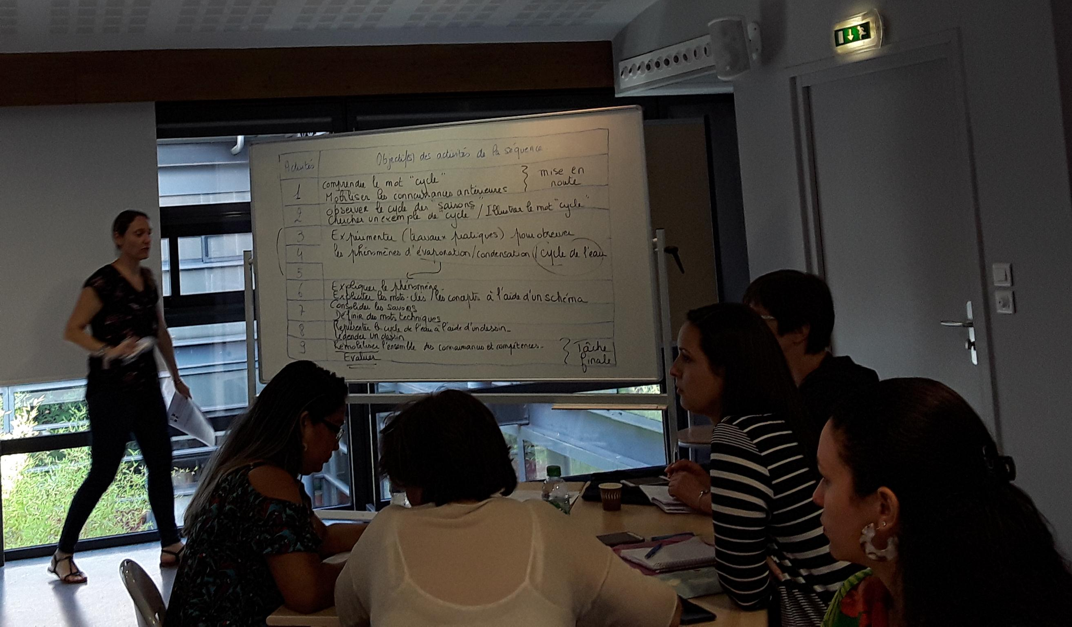

Analyser des consignes et s’entraîner à les reformuler par Rose-Marie Chaves

Il faut bien concevoir les consignes car elles sont la garantie de la réussite de l’action des apprenants. Les consignes demandent aux élèves de faire :

- Des gestes graphiques : souligner, encadrer, cocher, relier, compléter, dessiner, recopier, rédiger, etc.

- Des actes mentaux : observer, analyser, justifier, comparer, classer, etc.

- Des opérations discursives : nommer, décrire, etc.

Souvent, les consignes sont un énoncé en phrase interrogative ou impératif.

Il faut compter aussi avec le discours organisateur de la classe. Elle nous a facilité un document extrait d’une méthode d’apprentissage de la langue française pour connaître des expressions outils en classe.

La source proposé par la professeur était extraite d’Alter ego +1 (La communication en classe), j’ai donné une image extraite d’Internet mais avec le même but.
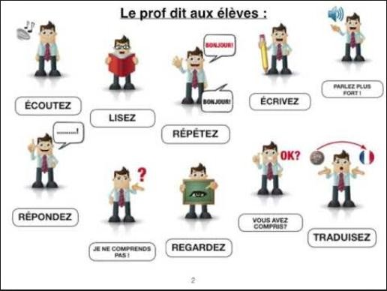

On nous a facilité des consignes très utilisées en classe distribuées en fonction de leur usage.

LE JEUDI 19 JUILLET 2019 et LE VENDREDI 20 JUILLET 2019

Maîtriser le discours des disciplines par Valérie Spaëth.

Nous avons vu que l’approche à la discipline dépend du contexte et de la culture de chaque pays, au même temps que la discipline a un discours différencié. Nous avons mis cette théorie en relation avec le travail précédent des types de discours. On a vu qu’il y a des pays où on fait une approche inductive à la matière et dans d’autres plutôt déductive.

Si nous travaillons comme professeur de DNL, nous devons faire attention à l’interlinguistique, la bifocalisation (sur le contenu et sur la linguistique) peut poser des problèmes à l’apprentissage des nos élèves. De cette manière, nous avons vu que l’anaphore et l’expansion du nom (la rhétorique) peuvent donner des problèmes de compréhension. De la même manière, les mots qui ont des sens différents selon les disciplines (par exemple, le mot
« point », « sommet », etc.). Dans le cas de l’histoire, il est très habituel de trouves des anaphores et celle-ci peut compliquer la compréhension.
Pour toutes ces difficultés, nous devons marquer clairement les objectifs disciplinaires et en quelle langue ils doivent être atteints et les objectifs discursifs. L’étayage linguistique peut Être fait dans n’importe quelle langue. Le transfert ne peut pas être interdit ; on doit se servir des langues apprises et des expériences linguistiques précédentes. Les élèves traduisent et nous, les professeurs, reformulons.

Nous avons analysé les temps verbaux par disciplines. Nous avons noté des différences entre les sciences exactes et les autres disciplines.

On a vu des différences entre la grammaire de la phrase et la grammaire du texte. Cette dernière peut poser encore plus de problèmes car elle est plus difficile pour le FLE.

Des difficultés récurrentes transversales dans les consignes :

- L’inversion de sujet

- Les pronoms en / y

- L’utilisation du gérondif

- L’expression du but

- Les quantifiants

- L’impersonnel

- La passivation

L’organisation grammaticale des énoncés, des consignes est transversale dans toutes les disciplines. Et souvent elle est spécifique.

Il faut faire spéciale attention à l’usage des outils syntaxiques (prépositions, conjonctions) qui sont très propres à chaque langue et qui sont difficiles à apprendre et à maîtriser. Il vaut la peine de créer des émoticônes avec les élèves pour assurer la bonne compréhension.

Utiliser des outils numériques simples pour les DNL par Bhushan Thapliyal.

Pour commencer, le professeur nous a appris à bien chercher sur les navigateurs de recherche, tels que Google : réchauffement + climatique, réchauffement – climatique, « réchauffement climatique », « réchauffement climatique » filetype :pdf (ppt, doc).

Il nous a proposé d’autres navigateurs :

- Qwant : navigateur général

- Qwantjunior : navigateur pour enfants

- Edu.qwantjunior.com : navigateur pour enfants en cherchant des ressources éducatives

Des ressources pour retrouver des vidéos :

- Youtube

- Dailymotion

- Vimeo

Lemurdelapresse : pour retrouver la une de plusieurs journaux Pour retrouver des images sans copyright :
- Pixabay.com

- Reshot.com

123apps pour travailler sur les supports des documents et manipuler les documents trouvés. Bitly pour faire les addreces électroniques plus courtes.

Dans la deuxième séance, Bhushan nous a présenté d’autres sites intéressants pour préparer nos séquences didactiques :

Sito-rmc18.docx

- www.reseau-canope.fr

- www.fun-mooc.fr

- www.ikonet.com/fr/ledictionnairevisuel

- www.1jour1actu.com/infos-animees

- Sur youtube : Kezako (des reportages scientifiques)

- http://education.francetv.fr (des vidéos et des dossiers par niveaux éducatifs)

- Les essentiels de Jamy

- Tv5Monde

- RFI

- Audiolingua (des documents sur des sujets variés)

- www.arteradio.com

- Karambolage

- http://leconjuguer.lefigaro.fr

- http://bonpatrom.com (correcteur de grammaire et orthographe)

- http://ed.ted.com (on peut utiliser les vidéos du site ou de youtube pour créer des exercices numériques).

- education.francetv.fr

- le réseau Vizavi

Manuels intéractifs :

- Editions Belin

- Editions Hatier (avec beaucoup d’accessoires et des ressources complémentaires)

- Editions Nathan

Le jeudi 19 juillet nous avons eu la réception à l’Hôtel de Ville de Vichy :
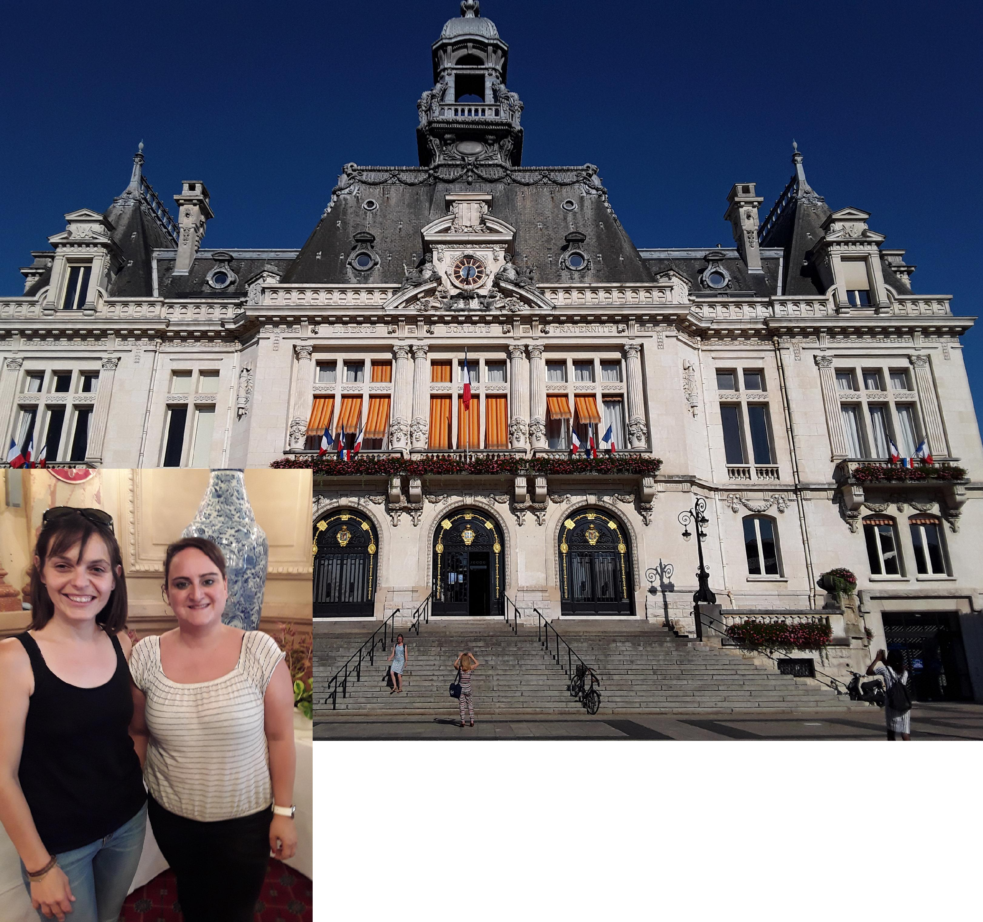

LE LUNDI 23 JUILLET 2019-03-04

Conférence : L’innovation en classe de FLE, qu’est-ce que c’est ? À quoi sert ? par Cynthia EID

Cynthia Eid a fait appel à comment l’innovation pédagogique peut améliorer l’apprentissage des nos élèves et à comment la pédagogie peut aider au cerveau à comprendre. Pour cela, elle nous a parlé de l’approche holistique basée sur l’élève au global : les 3Cs (cœur, corps et cerveau) et de la neuro-pédagogie ; c’est-à-dire, à la science qui aborde le cerveau en tant qu’outil du traitement de l’information.

- Cerveau : apprentissage cognitif (quoi ?)

- Corps : kinesthésique (comment ?)

- Cœur : émotions (pourquoi ?)

Elle a aussi remarqué l’intérêt de stimuler les intérêts et la motivation des élèves pour fournir de nombreux moyens de participation et assurer l’acquisition des savoirs et des savoir-faire. Ces moyens de participation doivent être variés en fournissant de nombreux moyens d’action et d’expression. Pour assurer la connaissance, il faut aussi varier les canaux de réception, production et création (dans ce cas, elle a fait appel à la taxonomie de Bloom). Comme il n’existe pas de lien entre l’acquisition (les règles) et l’apprentissage (la communication), c’est à nous, les professeurs de les unir.

Pour tout cela, elle a remarqué l’importance de mobiliser les connaissances déjà apprises par les élèves pour améliorer l’apprentissage. Comment réactiver la mémoire ?

- Répétition

- Fléchage des essentiels

- Reprises à rythmes expansées (de manière cyclique et en argumentant les nouvelles informations)
- Les cartes conceptuelles ou mentales

- Les fiches de mémorisation

- Le feedback (pour la régulation immédiate)

- L’enseignement espacé (laisser des espaces livres/de repos entre les apprentissages : le cerveau apprend quand il ne travaille pas ; importance du sommeil)

- Oralisation

- Créer des patterns

Définir la compétence interculturelle par Rose-Marie Chaves

Cette séance nous l’avons commencé par une vidéo d’un étudiant français qui doit partir en Chine. Avec cette vidéo nous avons pu analyser l’importance de la charge culturelle des mots et des patène.

Nous avons vu les différentes manières de voir le monde en fonction de l’âge, de l’éthnie, du quartier, du pays, etc. C’est pour cela que nous avons parlé d’une espèce d’iceberg et de la nécessité d’explicité les informations cachées sous les mots et les comportements puisque le langage (écrit ou non-écrit) est :

- Un produit de socialisation
- Implicite
- Code réservé aux membres d’une communauté
- Référent identitaire
- Porteuse des malentendus culturels
- Peut provoquer un choc culturel
- Peut provoquer la rupture de la communication.
Pour tout cela, il existe la nécessité de prise de conscience et étude de cette face cachée.
On a distingué entre la culture cultivée (face visible.C’est le savoir encyclopédique) et la culture partagée ou quotidienne (face cachée de la langue).

Rose-Marie a parlé de 4 étapes concernant le choc culturel : la lune de miel (idéalisation), la crise (sans une éducation interculturelle peut provoquer l’abandon), la récupération (il faut faire un regard critique de son identité) et l’adaptation. On ne peut pas éviter le choc mais on peut le relativiser, surtout si on y est préparé. Pour tout cela, on peut affirmer que l’interculturel n’est pas un contenu, c’est une démarche.

La démarche interculturelle doit être une perspective des regards croisés ; une démarche de construction des passerelles entre les cultures et pas un contenu culturel à enseigner, elle doit être dynamique et un processus d’adaptation et de compréhension des identités culturelles.

Un enseignant interculturel est un passeur de culture, un pont entre les cultures, un médiateur culturel. Les apprenants adolescents sont dans une étape de construction identitaire.

L’interculturel va aider à se décentraliser, va permettre une ouverture positive à l’autre, un retour réflexif sur soi-même, relativiser ses points de vue et accepter la validité des autres visions du monde sans renier les siens. Nous devons éviter les centrismes : l’égocentrisme (qui a lieu jusqu’au 10 ans, selon Piagget), le sociocentrisme ou l’ethnocentrisme (concept analysé par Claude Levi-Strauss) ; bien que la socialisation nous centre dans notre culture et contexte. Le DNL doit permettre cette démarche interculturelle et la favoriser. Le DNL ne s’agit pas d’une colonisation éducative mais un apprentissage varié.

Après cette théorie, nous avons analysé des gestes et des expressions très utilisées par les Français et nous avons parlé de l’importance de les introduire dans nos classes de manière habituelle.

Maîtriser les discours des disciplines

On a analysé les discours des disciplines. On a travaillé par disciplines : histoire, art, sciences pour cette activité. On a vu les verbes et les temps verbaux analyser majoritairement. Dans le cas de l’histoire on a remarqué qu’on utilise surtout le passé composé, l’imparfait et le présent historique. Pour les consignes surtout l’impératif.

On a travaillé avec la taxonomie de Bloom pour proposer les activités à nos élèves pour qu’elles soient cohérentes et plus facile à réaliser. On a vu comment on doit proposer les activités et l’organisation de celles-ci.
Construire et planifier une séquence pédagogique par Marie-Rose Chaves.

On a définit une séquence pédagogique comme la progression pour atteindre à des objectifs. Elle doit être composée par des séances.

On a vu l’importance de connaître le public à qui nous nous dirigeons, la durée de cette séquence, le niveau linguistique exigé par la séquence et celui des élèves, les activités (avec les contenus disciplinaires et les contenus linguistiques), les supports, les matériels et les ressources à utiliser et les objectifs et les modalités de travail pour réaliser les activités.

On a analysé une séquence pédagogique pour travailler sur un modèle de structure :
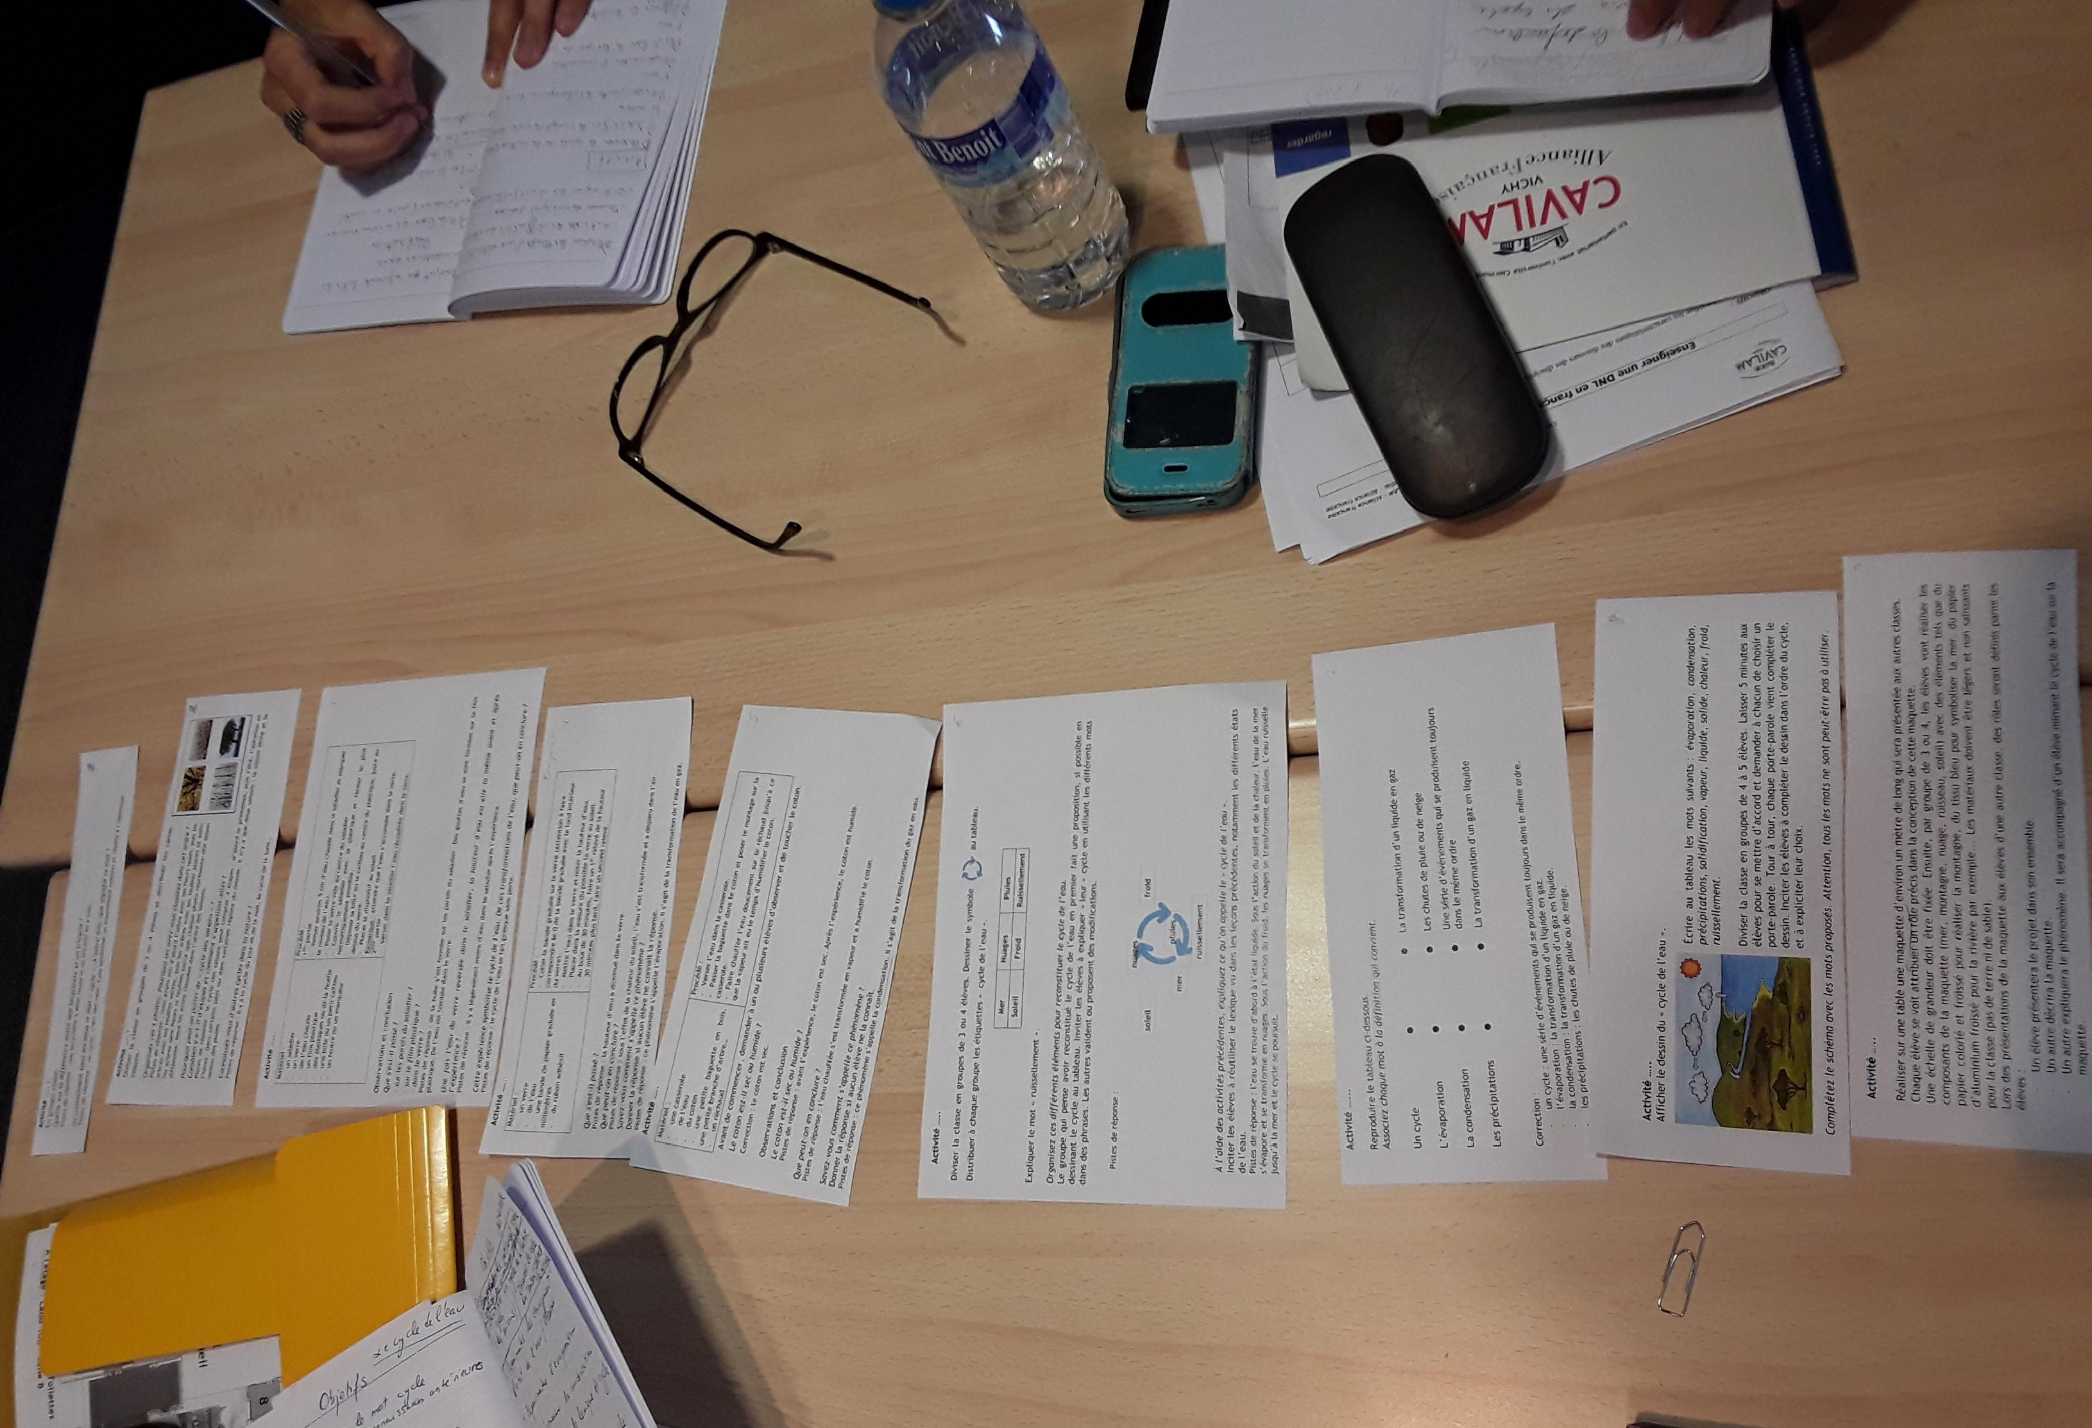

On a considéré pertinent parler de l’alternance des langues dans la séquence pédagogique. Il faut réfléchir à la langue dont les consignes seront formulées (orales ou écrites), quels sont les mots clés (titre en L1 et L2), dans quelle langue les émergences (c'est-à-dire les découvertes

dans la présentation) en L1 et la construction des savoirs en L2 (en dépendant du niveau de langue des élèves), la conclusion, la synthèse et le résumé en L1 et L2.

Définir les objectifs, en utilisant des verbes d’action (voir taxonomie de Bloom). Marquer des objectifs distincts entre « maîtrise de langue » et compétences disciplinaires. Hiérarchiser les objectifs : principal, secondaires et intermédiaires.

Le choix des activités qui dépend des objectifs fixés.

Définir les compétences à acquérir à la fin de la séquence pédagogique : compréhension orale, compréhension écrite, expression orale (en interaction ou en continu), expression écrite. Les mélanger pour qu’à la fin de l’année elles soient toutes travaillées, mais pas toutes dans une séquence.

Il faut aussi évaluer le temps d’une activité. Tester les activités pour évaluer le temps approximatif. Anticiper les difficultés. Définir les consignes précises. Et penser à ce qu’il faut travailler nécessairement ou ce qu’on peut sauter, si nécessaire.

Finalement, on a parlé des objectifs des activités dans une séquence pédagogique :

- Mise en route (mobiliser les connaissances antérieures)

- Chercher un exemple. Illustrer.

- Expérimenter (travaux pratiques) pour observer les phénomènes (L1 + L2)

- Expliciter les mots-clés. Expliquer le phénomène (à l’aide, par exemple, d’un schéma).

- Consolider les savoirs (connaissances). Définir des mots techniques (L1 + L2)

- Représenter les concepts à l’aide d’un dessin. Par exemple, légender un dessin.

- Remobiliser l’ensemble des connaissances et compétence. Tâche finale. Évaluer.

LE MERCREDI 25 JUILLET, JEUDI 26 JUILLET

Élaboration d’une séquence pédagogique

Nous nous sommes unis par disciplines afin de créer une séquence pédagogique.

Moi, j’ai travaillé avec Mireia Albiol, de l’Ins Martí Franquès, pour créer une séquence pédagogique portant sur le harcèlement scolaire. Ce sujet est traité dans la matière d’Enseignement Moral et civique.

LE VENDREDI 27 JUILLET

Animer les activités pédagogiques :

On a eu des séquences sur le sang en sciences, des graffitis et la musique contemporaine en Arts plastiques et en musique, de la capoeira en EPS, le harcèlement en EMC, les villes du moyen âge en Histoire-géo.

Bilan du cours :

Opinions, apprentissages, difficultés, nouveautés, des choses en trop, des aspects manquantes.

"The European Commission support for the production of this publication does not constitute an endorsement of the contents which reflects the views only of the authors, and the Commission cannot be held responsi­ble for any use which may be made of the information contained therein."

